Практическая работа №2
1. Ответы на вопросы
Вопрос 1. В функции send_reliable создаётся сокет с типом SOCK_STREAM и вызывается connect(). Какой это протокол — TCP или UDP? Почему?
Ответ: Это протокол TCP. Тип сокета SOCK_STREAM означает потоковую передачу данных с установлением соединения, а вызов connect() явно устанавливает соединение с сервером перед отправкой данных — это характерные признаки TCP, который гарантирует доставку и порядок данных.
Вопрос 2. В функции send_fast создаётся сокет с типом SOCK_DGRAM и вызывается sendto(). Какой это протокол — TCP или UDP? Почему?
Ответ: Это протокол UDP. Тип сокета SOCK_DGRAM означает передачу датаграмм без установления соединения, а метод sendto() отправляет данные по указанному адресу без предварительного connect(). Это признаки UDP — быстрого, но ненадёжного протокола.
Вопрос 3. В каком формате передаются данные от клиента к серверу? Найдите строку в коде, которая подтверждает ответ.
Ответ: Данные передаются в формате JSON.
Вопрос 4. Что произойдёт, если клиент отправит на сервер не JSON, а обычную строку "hello"?
Ответ: На сервере сработает блок except json.JSONDecodeError, потому что json.loads("hello") выбросит исключение. Сервер выведет в консоль сообщение [TCP] Ошибка: не удалось разобрать JSON от ... и отправит клиенту ответ {"status": "ERROR", "reason": "invalid JSON"}. При этом сервер не упадёт и продолжит работу.
2. Скриншоты работы
Описание: В окне сервера видно, что при запуске выводятся сообщения о старте двух серверов:
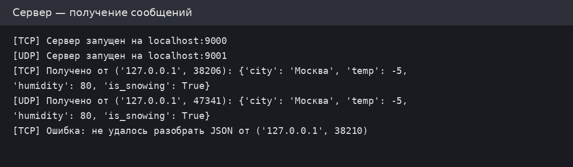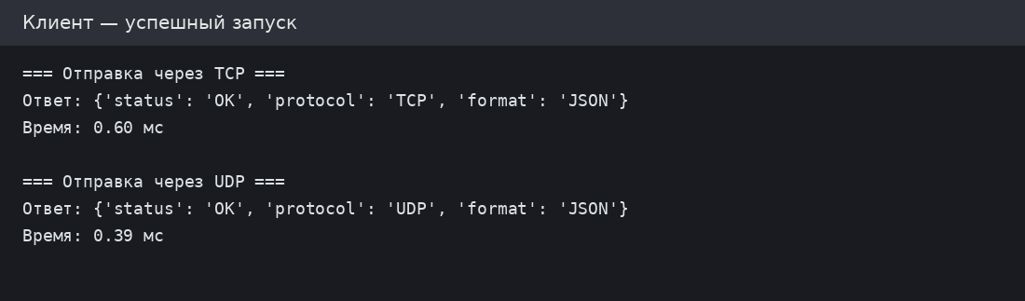
После запуска клиента в этом же окне появились строки [TCP] Получено от ('127.0.0.1', ...): {...} и [UDP] Получено от ('127.0.0.1', ...): {...} — сервер принял и успешно разобрал JSON-сообщения по обоим протоколам.
Описание: Клиент вывел два блока — для TCP и UDP. В обоих случаях получен ответ: status "OK". Время отклика по UDP оказалось меньше, чем по TCP, что ожидаемо, так как UDP не требует установления соединения.
3. Тестирование граничных случаев
Случай 3.1. Сервер выключен, клиент TCP
Что произошло: При запуске клиента с выключенным сервером возникла ошибка:
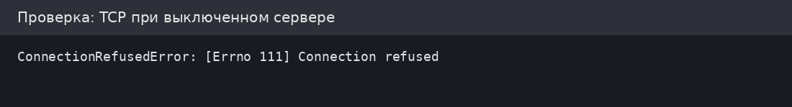
Почему: Функция connect() пытается установить TCP-соединение с портом 9000, но там никто не слушает. Операционная система сразу отклоняет подключение, и Python выбрасывает исключение ConnectionRefusedError. Программа аварийно завершается, так как вызов не обёрнут в try/except.
Случай 3.2. Сервер выключен, клиент UDP
Что произошло: После комментирования вызова TCP-части и запуска только UDP-функции клиент ждал ответ ровно 2 секунды, затем вывел:
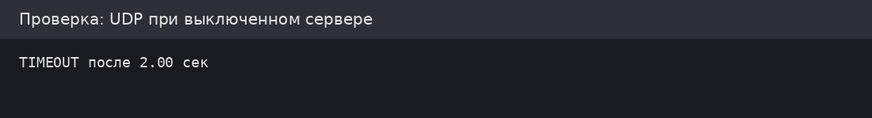
Почему: UDP не устанавливает соединение, поэтому sendto() выполняется без ошибки — датаграмма просто уходит «в никуда». Клиент ждёт ответа через recvfrom(), но сервер выключен, и по истечении таймаута 2 секунды срабатывает socket.timeout, обрабатываемый в блоке except, который возвращает status: "TIMEOUT".
Случай 3.3. Клиент отправляет не JSON
Что произошло: После замены строки отправки на сервер вывел в консоль:
Клиент получил ответ:
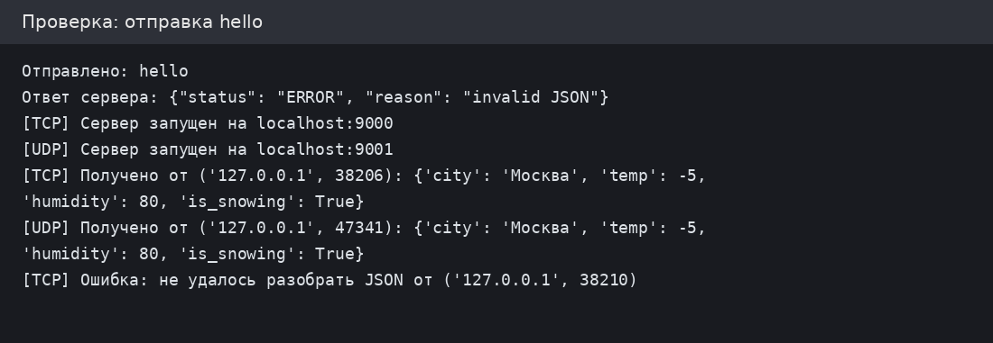
Почему: Сервер попытался выполнить "hello", что вызвало исключение "Error". Оно было перехвачено блоком except, сервер сформировал ответ об ошибке и отправил его клиенту. Сервер при этом не упал и продолжил работу. После проверки исходная строка была восстановлена.
Случай 3.4. Сравнение форматов
Результат запуска format_check.py:
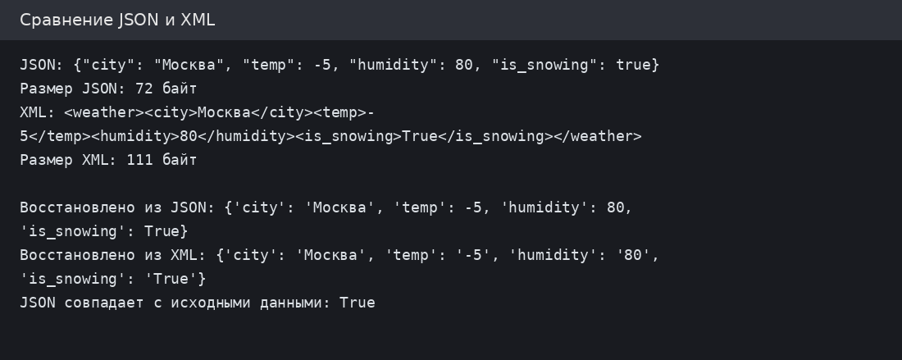
Вывод: Формат JSON компактнее — 72 байт против 111 байт у XML. Это объясняется тем, что JSON использует минимальный синтаксис (фигурные скобки, двоеточия, запятые), тогда как XML требует закрывающих тегов для каждого элемента, что увеличивает объём данных. Кроме того, при восстановлении из XML все значения становятся строками ('-5', '80', 'True'), тогда как JSON сохраняет исходные типы (числа, булевы значения), что делает JSON удобнее для дальнейшей обработки.
4. Вывод
Для данного приложения я бы выбрал протокол TCP и формат JSON.
Почему TCP: Приложение передаёт структурированные данные о погоде и ожидает гарантированный ответ от сервера. TCP обеспечивает надёжную доставку, целостность и порядок данных, а также явные ошибки при недоступности сервера (ConnectionRefusedError), что упрощает диагностику. UDP в данном случае даёт лишь небольшой выигрыш в скорости, но при потере пакета клиент просто ждёт таймаут 2 секунды — для задачи, где важен корректный обмен данными, это неприемлемо.
Почему JSON: JSON компактнее XML, проще читается человеком, сохраняет типы данных при сериализации/десериализации (числа остаются числами, булевы — булевыми) и имеет встроенную поддержку в Python через модуль json без дополнительных зависимостей. XML избыточен для такой простой структуры данных.
Итог: связка TCP + JSON — оптимальный выбор для данного клиент-серверного приложения.

